**Ejercicios UD 4**

1. Vamos a crear un rótulo para incrustar en una página a modo de título. El rótulo debe incluir lo siguiente:
   1. Al ser un título, estará basado en h1 y texto centrado
   2. El rótulo tiene un tamaño de 1250x250px
   3. Una fuente atractiva, a tamaño de 35pt, con color.
   4. Un borde del mismo color que la fuente, de 5px de ancho y con aspecto punteado y esquinas redondeadas.
   5. Un color de fondo.
   6. Aquí tienes un ejemplo, a modo de sugerencia:



1. Vamos a diseñar un pequeño cartel motivador de temática salesiana, para insertarlo en una página web. Este cartel debe tener la apariencia que se muestra en la imagen, y cumplir las condiciones que se indican a continuación (los recursos están en el aula virtual)
   1. El cartel tiene un tamaño de 800x565px
   2. Solamente puede utilizarse la etiqueta de párrafo, y solamente una vez.
   3. El texto está separado 100px del borde superior y 50px de los laterales.
   4. El fondo de trama ocupa toda la caja, mientras que el de los jóvenes ocupa el 85%.
   5. Para conseguir el borde invisible, puedes asignarle tamaño 0px y color blanco.
   6. Las esquinas están redondeadas 50px.
   7. La fuente del texto será una de estas tres, expresadas por orden de preferencia: Kristen ITC, Berlin Sans FB y Arial.
   8. La fuente tiene un tamaño de 35pt, siempre va en mayúsculas, es de color blanco y el texto está centrado.



1. Rescata el ejercicio 1 del tema 3 (el de la historia del colegio) y mejóralo aportándole una maquetación que incluya un banner de cabecera, un menú lateral con los distintos apartados de la historia y un pie de página.
2. Realiza una página web que esté maquetada siguiendo las indicaciones de la figura que se adjunta. Puedes escoger los contenidos que más te gusten. Todas las cajas tienen que estar algo separadas del resto y tener los bordes redondeados.

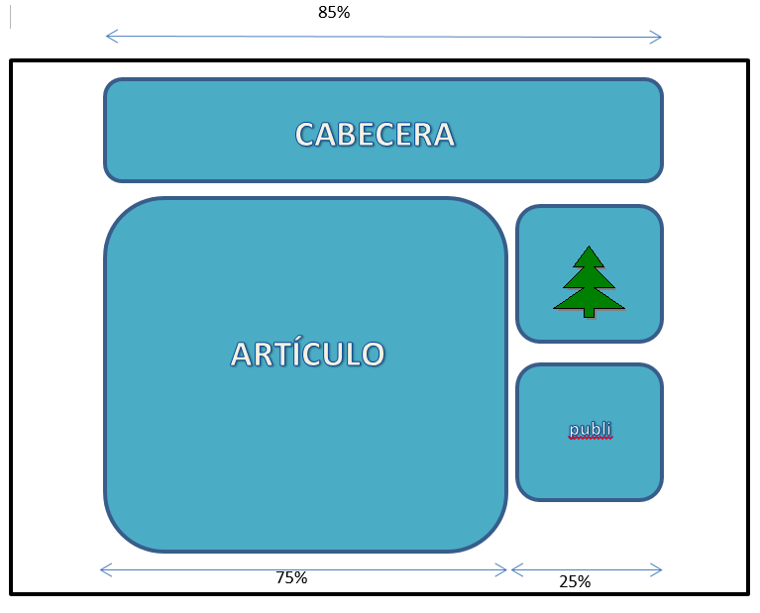

1. Realizar el siguiente diseño utilizando HTML5 y CSS3

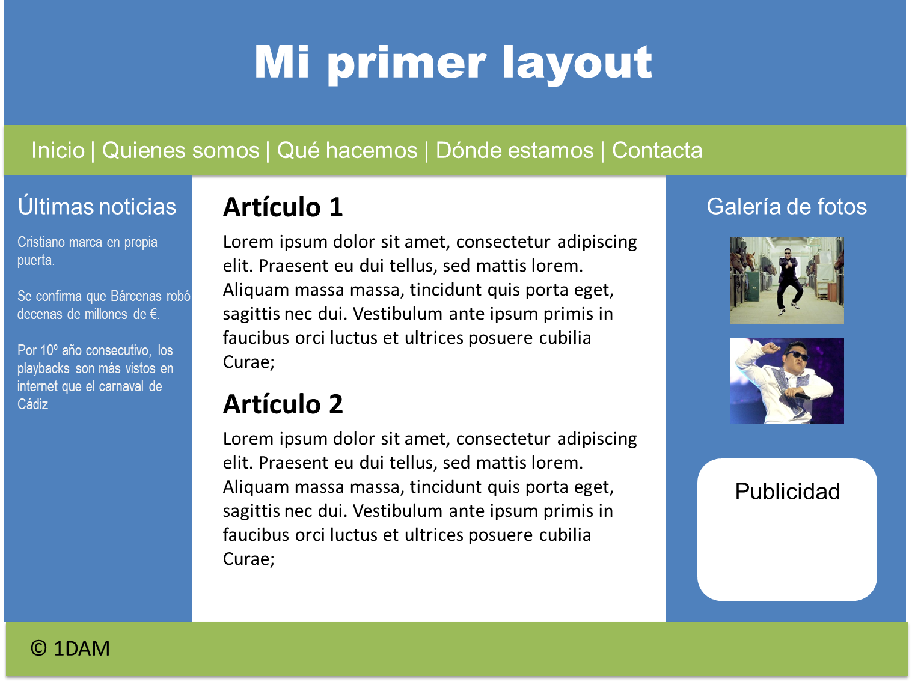

1. Realizar la replicación de la portada del aula virtual de salesianos-triana.tutormoodle.com con los elementos que hemos estudiado hasta ahora.
2. Vamos a construir una galería de imágenes que sea capaz de adaptarse al ancho de la pantalla (o del bloque que esté contenido), de forma que si la pantalla tiene un gran ancho, pudiera visualizarse como sigue:

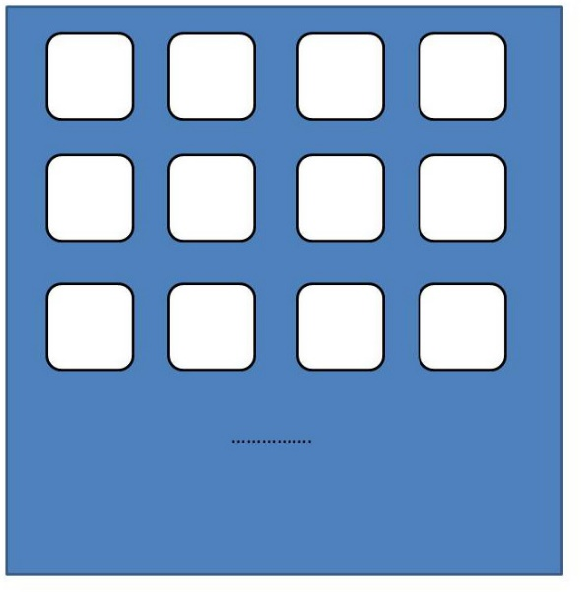

Si el tamaño de la pantalla, el navegador, o el bloque dónde esté contenido se hiciera más pequeño, el comportamiento debería ser el siguiente:

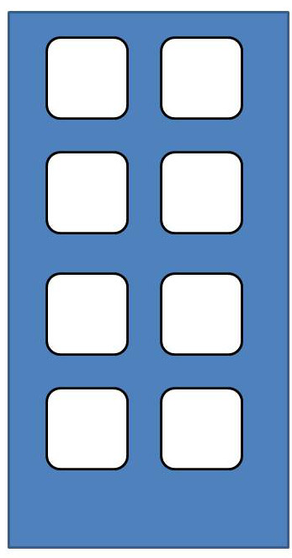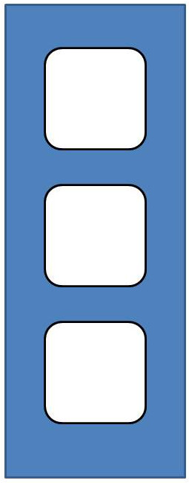

Además, cada una de las cajas que muestran las imágenes, debe tener una estructura similar a la siguiente imagen:

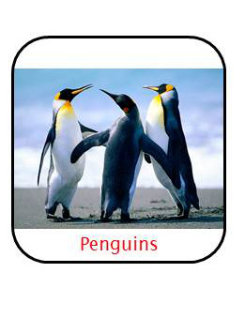

NOTA: Se valorará muy positivamente la originalidad de los diseños y el uso de las propiedades CSS estudiadas hasta ahora.

1. A partir del código HTML proporcionado:

<!DOCTYPE html PUBLIC "-//W3C//DTD XHTML 1.0 Transitional//EN" "http://www.w3.org/TR/xhtml1/DTD/xhtml1-transitional.dtd">

<html xmlns="http://www.w3.org/1999/xhtml">

<head>

<meta http-equiv="Content-Type" content="text/html; charset=iso-8859-1" />

<title>Ejercicio posicionamiento float</title>

<style type="text/css">

</style>

</head>

<body>

<div>

&laquo; Anterior &nbsp; Siguiente &raquo;

</div>

</body>

</html>

Determinar las reglas CSS necesarias para que el resultado sea similar al mostrado en la siguiente imagen:

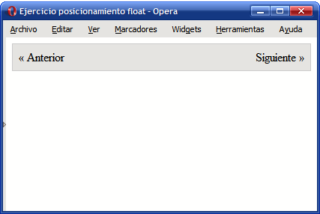

1. Realizar un carrusel de imágenes del siguiente modo:
   1. A los lados de la imagen habrá un enlace a la siguiente y a la anterior
   2. A los pies de la imagen estará la información de la misma
   3. También a los pies, pero a la derecha habrá un listado de números con enlaces directo a cada imagen. Deberá resaltarse la imagen actual.
   4. Se valorará la creatividad y original del diseño.

